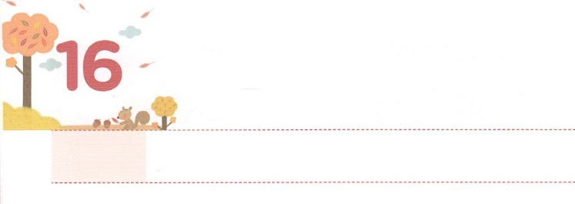

エリートを　いかす　もの

**げつようび**

するよ。あなたが、たましいにいをているようにすべてのでもいを、またであるようにります。

**Ⅲヨハネ**

**12**

をかすエリートは10％のだとわれています。ところが、ののにをえるらにも、のがされて、がれています。それゆえ、、なにったをしたり、するになります。は、これらすべてのをごで、をらをかすのどもとしてばれました。これからは、だけをらせるしいをえるレムナントとしてされるでしょう。２つのことをえて、しましょう。

に、のです。すべてののえであるただイエス・キリスト、をえるようにをしてむようになるただの、がのをかすようにくださるただのたしというまことのです。つ、のにかれるようにくよくてみましょう。つ、にのおりをしましょう。いつかうののエリートにがらせてくださったをえられるでしょう。そして、タラッパン、チームのき、ミッションホームなど、がをしてくださったシステムも、のがさないようにしましょう。このをしずつでもけてわっていれば、ののエリートをかすになるでしょう。



**きょうのみことば**

なる！をかしているけれど、につかまってきているエリートをかすことができるように、、ただイエス・キリスト、ただの、ただのたしをわうことができますように。きておられるイエス・キリストのおによっておりします。アーメン

**きょうのいのり**

ミッションホーム訓練メッセージ│　2017.5.23



いてみよう

ガイオは、、たましいがかされるシステムをえたでした。のになるほど、をわっていたガイオのをして、みことばをきましょう

＊びたいがあるなら、そのでをしてきましょう

Ⅲヨハネ１：２のみことば



**きょうのでんどう　　　　　　　　　　う　　　　　　　　　　　　　　　　　　　　　　　　　する**

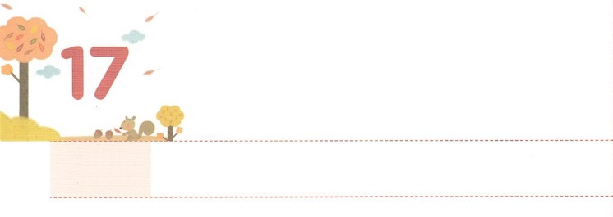

かみさまが　じゅんびされた　せんきょう

**かようび**

それゆえ、みずから、あなたがたにつのしるしをえられる。よ。がみごもっている。そしてのをみ、そのを『インマヌエル』とづける。

**イザヤ**

**７14**

がをかすために、イスラエルにをくださいました。をえるように、のミッションをえられたのです。しかし、らはがたちだけのためののプレゼントだとかんちがいしました。その、バビロンのになってしまいました。そのとき、がイザヤをたてて「がみごもっている。そしてのをみ、そのを『インマヌエル』とづける。」というなをくださいました。キリストであるイエスがまれることをしたこのみことばは、のをかすのです。エリートのやではからないです。

が、のでしんでいるとき、はキリストをってくださいました。は、いまたちをしてキリストがえられることをっておられます。このをイスラエルのようにれてしまってはいけません。いまはイザヤのように、のりの、された、らされたのをわうがました。くごとにキリストをえるようになるとき、がっておられるがたちからまるでしょう。



**きょうのみことば**

なる！がにあっています。このとき、をイエス・キリストをしてのどもとしてくださって、ありがとうございます。このいをえるのためにをください。きておられるイエス・キリストのおによっておりします。アーメン

多民族修練会１講│　2017.5.27

**きょうのいのり**

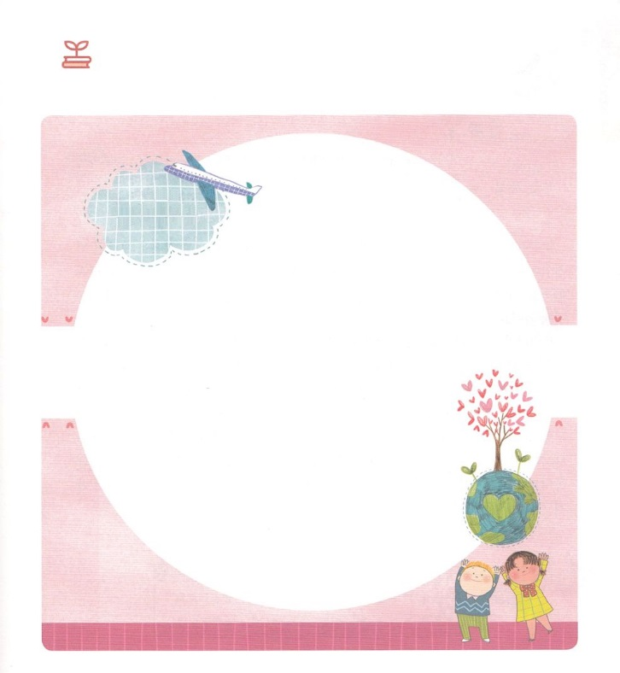

には、ではじめてがされたがされています。のをさがしていて、として、がくださるビジョンをりましょう。

のき

13１～３の

みことば

さがしてこう



**きょうのでんどう　　　　　　　　　　う　　　　　　　　　　　　　　　　　　　　　　　　　する**

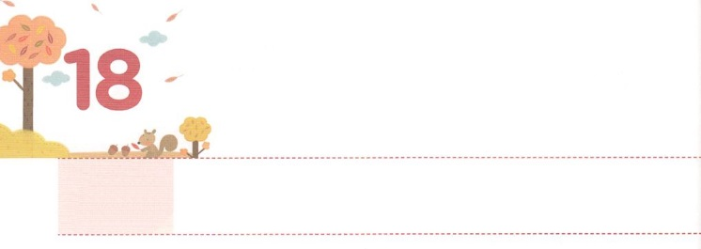

237かこくを　いかす　せんきょう

**すいようび**

やわされて、ののにい、たちのによって、のにくためにあらゆるのにらされたのによって、あなたがたをくたせることができる、

**ローマ**

**1626**

だれでもをらないなら、なにかのになります。にっていても、をらなければ、じです。おをたくさんもうけてもおのになって、をしてものやになります。ところが、とわれる237かのをらなくても、じにかれるようになります。

にもたくさんののだちがています。たちがにどこかのにかなくてもいほど、ができるようにがられたのです。には、をっていたをしてがなさったことがあります。モーセをしてエジプトをして、をってをしたをしてバビロンとローマをしました。

にがえられるのはがなさることです。だれもできないです。ですから、237かをかすはのです。まわりをしてみましょう。このがまるいがあるでしょう。どんなだちが、たちをっているのか、りながらしましょう！



**きょうのみことば**

多民族修練会2講│　2017.5.27

なる！というをにめることができますように。まわりにいるのだちをるがかれるようにいてください。きておられるイエス・キリストのおによっておりします。アーメン

**きょうのいのり**



は237かのがあります。そので170くらいのにまだがえられていません。259「ののよ」をって、をして、があちこちにえられるようにりましょう。

さんびしよう

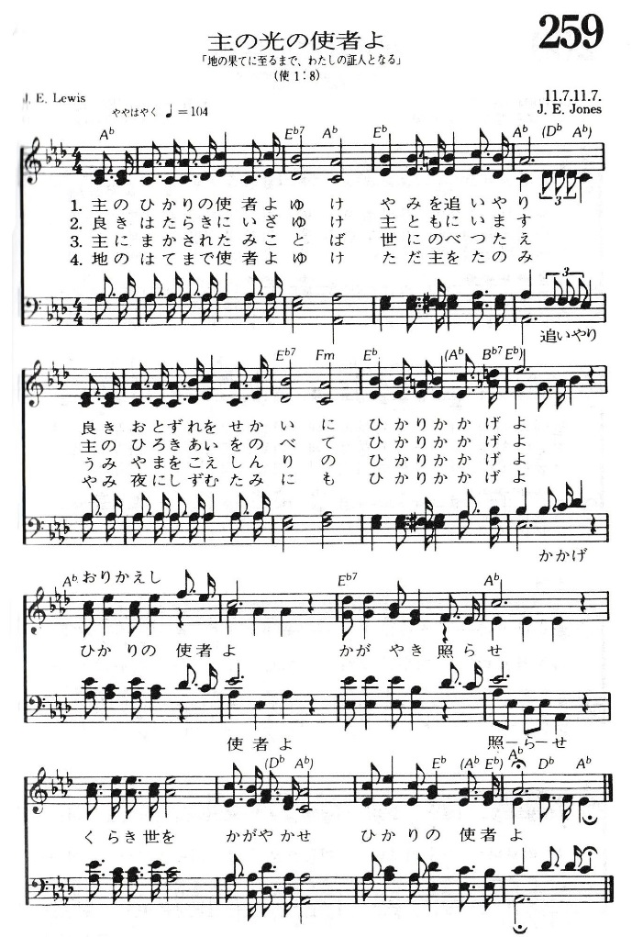



**きょうのでんどう　　　　　　　　　　う　　　　　　　　　　　　　　　　　　　　　　　　　する**

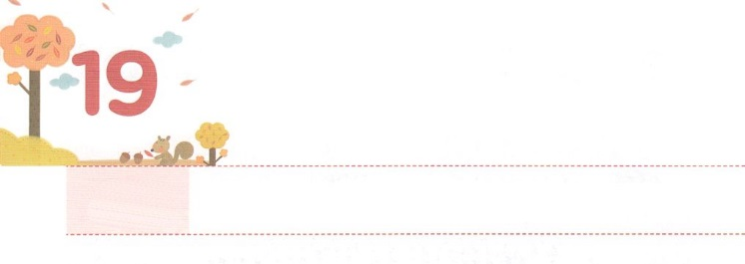

せかいを　いかす　しゅやく

**もくようび**

**マタイ**

**2414**

こののはにべえられて、すべてのにあかしされ、それから、わりのがます。

イエスがにたちにされたみことばがあります。「すべてののに」「すべてのに」「のてまでけ」とわれたのです。これはたちのではできません。ですから「のわりまで、いつも、ともにいます」というもくださいました。になったをいやす、いやしのと、のもえるとしてくださいました。ところが、くのがだれもえてくれることもできず、えてあげないと、のからないしみのできています。

たちは、とで、すべてののがイエス・キリストだというをびました。いまは、このをじっくりえてしながらだちにえるをしましょう。は、このようにするのどもにがえられるなチャンスをえてくださるでしょう。もわりないキリストのをりましょう。をかくじっとして、にはどんながあるかもをつようにしましょう。のでて、いて、すすべてのことをりにすれば、をえてをかすになっているでしょう。



**きょうのみことば**

なる！キリストのをって、「すべてのの」と「すべてのに」「のてまで」くえがえられますように。きておられるイエス・キリストのおによっておりします。アーメン

多民族修練会3講　│　2017.5.27

**きょうのいのり**

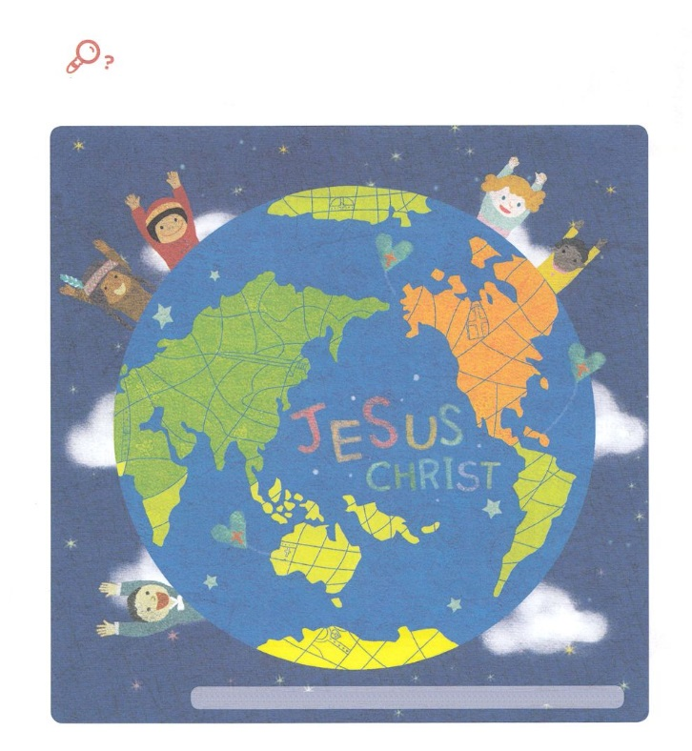

のをって、のをかくじっとて、にをえることができるのをつけよう。ぜんぶで６つあるよ

かくれている

をつけよう

の、のて、のの、の、いのかぶと、の



**きょうのでんどう　　　　　　　　　　う　　　　　　　　　　　　　　　　　　　　　　　　　する**

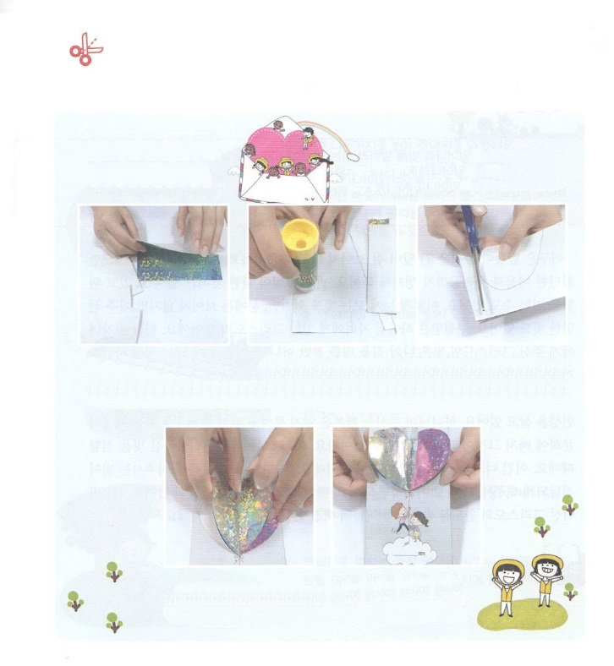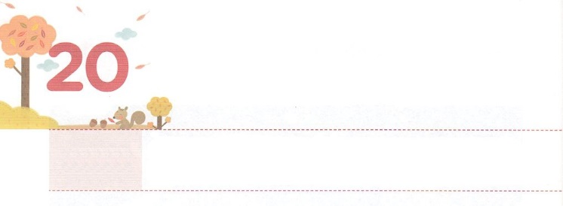

れいてき　せんもんか　として

　　　　　　　よばれました！

**きんようび**

そこにはなお、のがるが、それもまた、きわれる。テレビンのやのがりされるときのように。しかし、そのにりがある。なるすえこそ、そのり。

**イザヤ**

**613**

つのに、かなりのがあるをといます。のは、そのようなたちをしてしているのですが、のたちはむしろになっていきつつあります。がないからです。これががをとしてばれたです。３つのをってすれば、のをかすようになるでしょう。

にです。これはにえないのですが、すべてのこととのうしろにあります。のではすることができません。にわなければなのろいからけすことができないというをえなければなりません。イエス・キリストによってだけけられるいと、がともにおられるというインマヌエルをらせるチャンスだからです。つ、です。このをったは、すべてのことにのきとをけるようになります。どんな、があっても、がってくださるからです。つ、です。がくにをえるとしてばれました。このをえて、れてたのりであることをりましょう。そのをかすのがずくるでしょう。



**きょうのみことば**

なる！ 、、をするとして、をいてください。きておられるイエス・キリストのおによっておりします。アーメン

**きょうのいのり**

インマヌエル教会聖日1部│　2017.5.28

ワーク

イエス・キリストのをらないだちに、をえるチャンスがえられました！のページのトラクトをきれいにって、してあげて、がくださるびのおらせをえましょう。

イエスさまのこころ

わたしのこころ

　　　　　　　　　　　　　　　　　　　　するもの│のページ、おりがみ、はさみ、のり

いろいろな、もようの　　　　のと、のの　　おりたたんだをまんなかに

を5におります　　　　ほかのにのりをつけて　　　　してのハートをかいて

　　　　　　　　　　　　　　　はります　　　　　　　　　　　かたちどおりにりぬきます

　　　　　　　　のとのを　　　　　　トラクトが

　　　　　　　　トラクトにはります　　　　　できました！

　　　　　　　　　　　　　　　　　　　　　　　　がなだちに

　　　　　　　　　　　　　　　　　　　　　　　　しましょう。



**きょうのでんどう　　　　　　　　　　う　　　　　　　　　　　　　　　　　　　　　　　　　する**

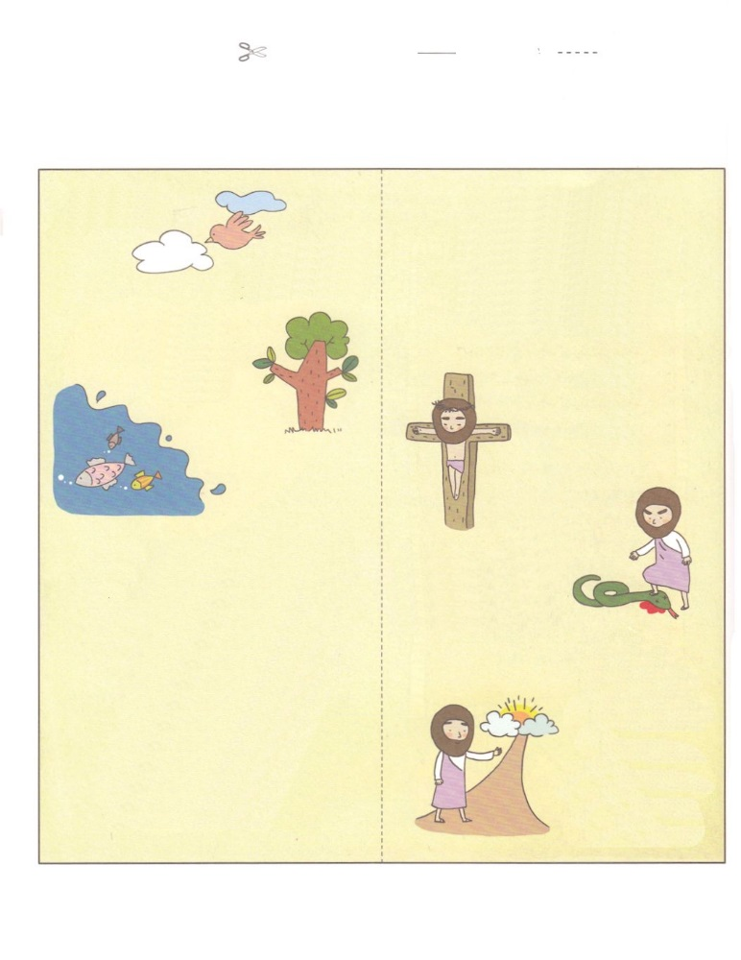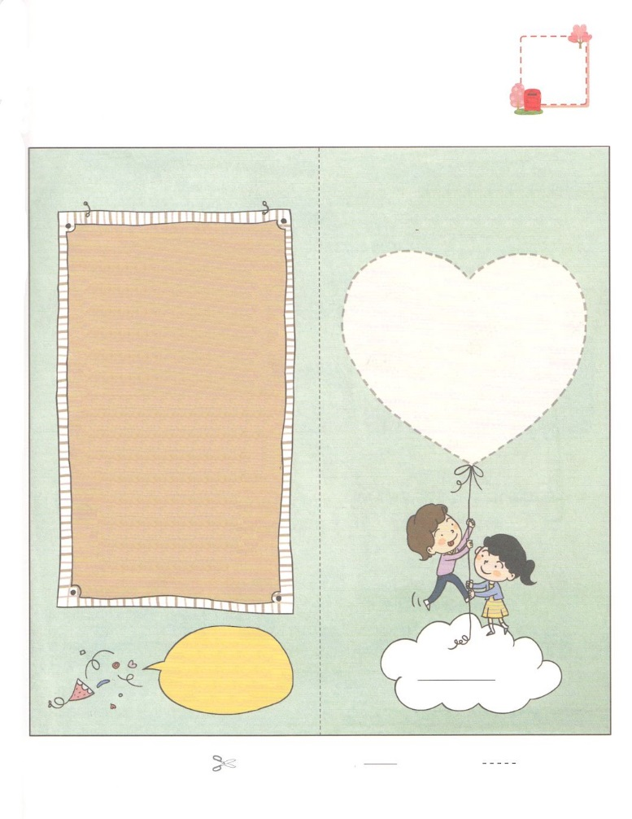

イエスさまのこころ

わたしのこころ

とのをでりいて

にりあわせてってください

のページにりがあります

トラクト

は、このようなたちを

とてもしてくださって

たちにいにてくださることに

められました。

キリストであるイエスさまとして

このにられたのです。

キリストは３つのことをされました。

ひとつ、

にえないようにさせる

をされました。

ふたつ

とを会えないように

じゃまをするサタンを

みかれました。

みっつ

にう

のになってくださいました。

そのにえば、

だれでもせに

なることができます。

どのようにうことが

できるのか

のページをてね。

とりは

をぶように

　　　　　　　　　　　　　は

　　　　　　　　　にをおろすように

　　　は

　　　のできるように

　　　　　つくられました。

このように、すべてのものが

いるべきがあるようにつくられた方が

おられます。

それがです。

はとあなたを

とともにいるようにつくられました。

ところがをらないようになり

えないようになりました。

わけもわからず、のろいとわざわいまで

するようになりました。

とともにいなければならないのに

ともにいることができなくて

きるようになったことです。

だれがわたしを

つくったのかな？

　　　　　へ

けれのり

の！

はをれていたです。

をれたゆえにたなのに、そのもらないできていました。しかし、がをとてもしてくだって、にうことができるように、イエス・キリストをってくださったことをじます。きょう、そのイエス・キリストが、のになってくださり、すべてのをしてくださるとじます。

のこころのをけて

イエスさまをキリストとして

のとしてけれます。

きておられるイエス・キリストの

によっておりします。

アーメン！

　　　　　　　　　　おめでとう！

　　　　　　　　　いま、あなたは

　　　　　　　　　のどもに

　　　　　　　　　なりました！

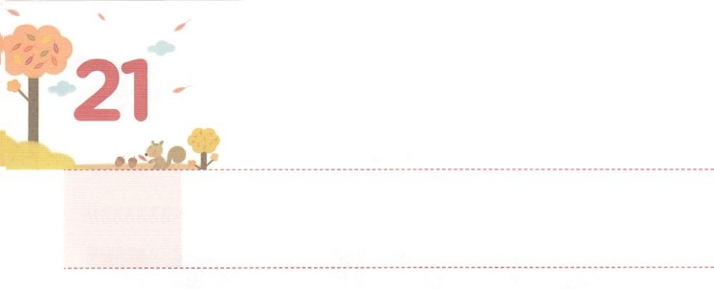

かがやけ、わたしの　なかの　ひかり！

**どようび**

きよ。をて。あなたのがて、のがあなたのにいているからだ。よ。やみがをおおい、やみがのをおおっている。しかし、あなたのにはがき、そのがあなたのにわれる。(1-2)

**イザヤ**

**601～5**

いがこわいのは、がよくえないからです。がよくえなければ、なとれまでてくるようになります。に、がるいになれば、をけることもできます。このように、にえるもあるのですが、にはえなくても、とてもるくらすもあります。われたのどもにんだキリストのです。のどもにえられたキリストのは、のをらすだけでなく、やみのにいるののまでらします。

くのが、のとはちがって、をれていにいるようにでをったをきています。がくださるせをらず、しばらくしみをあたえるののにって、それがせだとってきていきます。いまはらににえられたをえるです。これはのでできるのではありません。「がをしてらされるがわりますように！」とればいのです。、そのりをすれば、とともにあるであるキリストのきにいながら、やみにったをらすようになるでしょう。



**きょうのみことば**

なる！にとしててくださって、のがにむをくださったことをありがとうございます。がくださったをらして、にってきてくようにいてください。きておられるイエス・キリストのおによっておりします。アーメン

インマヌエル教会聖日2部│　2017.5.28

**きょうのいのり**

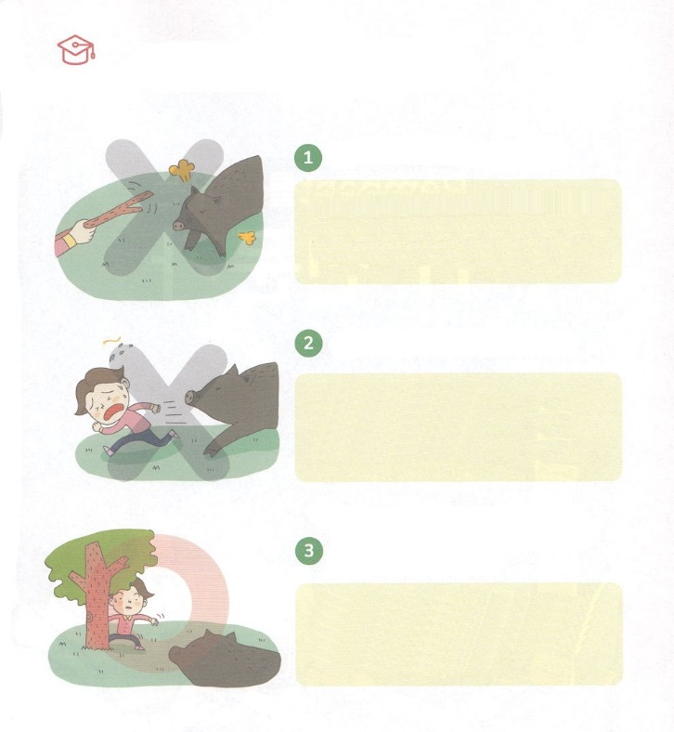

のにキリストのがあるをえながら

とじように、もつようにもしましょう

7日にたクイズのです。（をいていたら10メートルに、いのししが、にかってっていました。このようなとき、どのようにすればよいのでしょう。

　　きなのをって、いのししをおどす

　　いのししは、ののようなとがったでおどしたり

　　きなをすと、されたといます。

　　それで、もっとしくなってってくることが

　　あります。

いのししの　をけて、はやくげる

　　　　　　　　　　　　　　　いのししのようなのは、がをけて

げると、よりいとじます。もっと

しくなってってきてすることがあります。

3がです

　　いのししからをさずに、ゆっくりと

いてきなや、のかげにれる

　　　　　　　　　　　　　　　　　いのししからげるいちばんながあります。

　　　　　　　　　　　　　　　　　それは、をわせたまま、ゆっくりといて

　　　　　　　　　　　　　　　　　きなやのうしろに、からだをすことです。

うわ～



**きょうのでんどう　　　　　　　　　　う　　　　　　　　　　　　　　　　　　　　　　　　　する**